

***Практична робота 6***

***27***

***Створення звітів***

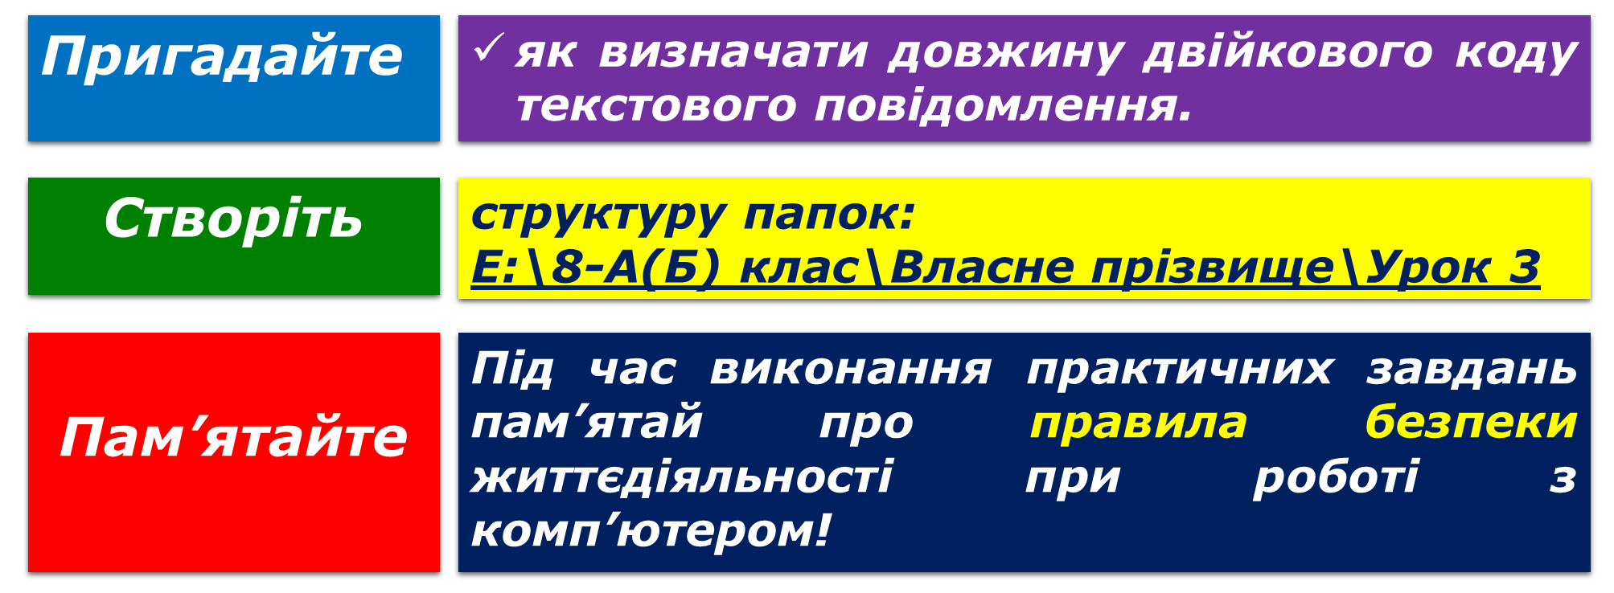

|  |  |
| --- | --- |
| **Завдання:** | розробити найпростіший звіт на основі таблиць і запитів, створених у попередніх роботах. |
| **Обладнання:** | комп'ютер зі встановленою СУБД Access 2016 і базою даних, створеною в попередній роботі. |

**Хід роботи**

1. Створіть **Звіт_71** для таблиці **КНИЖКИ** за допомогою засобу **Звіт**. Перегляньте та проаналізуйте звіт у різних режимах.
2. Створіть **Звіт_72** для таблиці **ЧИТАЧІ** за допомогою засобу **Звіт**. Проаналізуйте звіт у різних режимах.
3. Створіть **Звіт_73** для **Запит151** за допомогою засобу **Звіт** (Запит151 було створено в Практичній роботі № 3. За його допомогою вибиралися дані про учнів 10 класу з таблиці ЧИТАЧІ. Запит містив поля Прізвище, Клас, Інвентарний номер).
4. Створіть **Звіт_74** на основі таблиці **ЧИТАЧІ** за допомогою **Майстра звітів**. Тип звіту – книжковий. Згрупуйте записи звіту за значенням поля Клас.
5. Створіть **Звіт_75** на основі **Запит151** за допомогою **Майстра звітів**. Проаналізуйте звіт і переконайтеся в правильному результаті.
6. За допомогою **Конструктора звітів** створіть **Звіт_76** для таблиць **КНИЖКИ** й **ЧИТАЧІ**. У звіт включіть поля Назва, Автор, Рік видання, Прізвище, Клас. Згрупуйте записи за значенням поля Автор. Уведіть назву звіту. Установіть необхідні властивості звіту й елементів керування.
7. Закрийте всі відкриті вікна.
8. Повідомте вчителя про завершення роботи.

**Зробіть висновок** про результати роботи